- 質量2公斤的物體置於地面上，小芸以10N的水平力拉此物，使其在3秒內移動9公尺的距離，則此物在5秒末的速度大小為多少m/s？
(A)24 (B)20 (C)16 (D)12 (E)10 m/s。
- 假設地球的半徑為R，物體從離地面2R處掉落於離地面R處，其所受重力變為原本的幾倍？
(A)2 (B)4 (C)3／2 (D)9／4 (E)1。
- 三個相同的小球a、b、c以相同的速度沿光滑水平面向前運動，它們分別與另外三個不同的靜止小球相撞後，a球反向彈回，b球與被碰球黏在一起向前運動，c靜止，則
(A)a球對被碰球的衝量最大 (B)b球損失的動能最少 (C)c球克服阻力，作功最少 (D)三種碰撞之情形，力學能都守恆 (E)a球碰撞後動量量值最大。
- 下列何種情況為彈性碰撞？
(A)卡車與汽車的碰撞 (B)子彈射入木塊 (C)籃球撞到牆壁反彈後速率變慢 (D)物體相撞後合而為一 (E)理想氣體分子間的碰撞。
- 兩星球間的引力原本為F，過了一段時間變大為2F，若兩星球的質量不變，則可能的原因為下列何者？
(A)兩星球距離變為原本2倍 (B)兩星球距離變為原本倍 (C)兩星球距離變為原本倍 (D)兩星球的距離變為原本倍 (E)兩星球的距離變為原本倍。
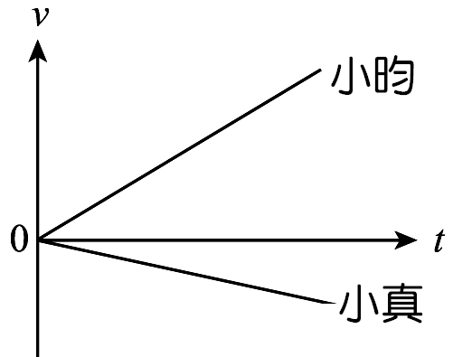
- 一台車輛質量20 kg，初速度為10 m/s，受到地上摩擦力作用，在2秒鐘內速度減為一半，求地面摩擦力為多少牛頓？
(A)20 (B)30 (C)40 (D)50 (E)60。
- 小昀與小真自相同的地點出發，其運動的速度與時間關係如右圖，當時間為1秒時兩人相距為10公尺，則2秒時兩人相距為多少公尺？
(A)12 (B)15 (C)20 (D)30 (E)40。
- 繩索能支撐的最大力量為900牛頓，一個60公斤的人往上攀爬的最大加速度為多少m/s²？
(A)15 (B)10 (C)5 (D)4 (E)2。(g = 10 m/s²)
- 不計空氣阻力，水平面上質量10 kg木塊以初速10 m/s往右移動，若一段時間後木塊與水平面因摩擦而產生之熱共320 J，則此時木塊速率為
(A)8 (B)4 (C)5 (D)6 (E)3 m/s。
- 鐵鎚質量5 kg以速度2 m/s將鐵釘敲進牆中2 cm，若鐵槌的動能有一半傳入鐵釘中，則牆壁與鐵釘的平均阻力為多少牛頓？
(A)100 (B)150 (C)200 (D)250 (E)300。
- 一台車輛質量1000 kg，車速為20 m/s，若煞車期間位移為5公尺，則地面施予車輛的摩擦力為多少牛頓？
(A)20000 (B)25000 (C)40000 (D)50000 (E)60000。
- 在光滑水平面上，質量為140 kg的平板車，以 3 m/s的速率向左等速運動，質量為60 kg的人，面對來車，以相對於車9 m/s的水平速度向右，跳上平板車。求跳上車後，人與車共同運動的速度大小及方向為何？
(A)4.8 m/s，向左 (B)1.5 m/s，向右 (C)1.2 m/s，向右 (D)0.6 m/s，向右 (E)0.3 m/s，向左。
- 質量與地球相同之另一星球與地球熔合成大小不變之新星球後，人的體重將
(A)增加 1 倍 (B)增加倍 (C)不變 (D)減少 (E)減少。
- 當中子與一靜止的碳原子核正面彈性碰撞後，其動能的損失量占原來的比例為若干？
(A)2% (B)28% (C)50% (D)70% (E)100%。
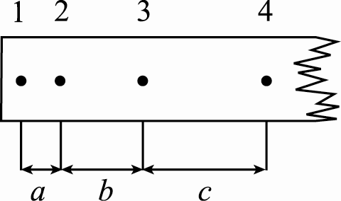
- 一塊質量10 kg落石以水平速度10 m/s，鉛直速度亦為10 m/s，斜向落於質量40 kg的靜止台車上，若台車於光滑水平面，則台車被落石擊中後的末速度為多少m/s？
(A)1 (B)2 (C) (D) (E)4。
- 小潔利用打點計時器測量一等加速運動的滑車。紙帶的部分數據如右圖，其中三段長度a、b、c有何關聯性？
(A) (B) (C) (D) (E)。
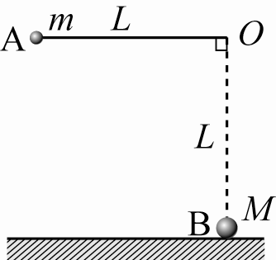
- 如右圖，一球質量m，以細繩繫住，線長L，一端固定於O點，為水平，m自A靜止降落，在B處與靜止之質量M的物體作彈性碰撞，若M＞m，則m反跳之高度為何？
(A)L()² (B)L()² (C) (D) (E)。
- 下列各敘述何者正確？(有二答)
(A)自等速前進的捷運天花板上落下之擺錘，對地面而言作自由落體運動 (B)跳遠能力一定的人，向東跳的記錄比向西跳的記錄為大，因地球由西向東轉 (C)在赤道上向正北發射一長程砲彈，則著地點向東偏 (D)汽車由靜止起動，由於慣性，乘客身體向前傾 (E)一球以3 m/s沿光滑水平面移動，10秒後之速度大小仍為3 m/s。
- 若物體由地面以初速度上抛，忽略空氣阻力，下列選項哪些正確？(重力加速度g)(有三答)
(A)可上升的高度為 (B)在空中停留時間為 (C)上升過程歷時較長 (D)下降過程歷時 (E)上升過程加速度、速度方向相反，下降過程加速度、速度同向。
- 一質點由x = 3.0 m處出發，以等速度5 m/s運動，下列哪些錯誤？(有三答)
(A)前2秒內的位移為10.0 m (B)前5秒內的位移為20.0 m (C)第4秒內的位移為20.0 m (D)第3秒末的位置為x = 18.0 m (E)第4秒末的速度大小為10.0 m/s。
- 質量0.5公斤之球以8公尺／秒之初速度鉛直上拋。若出發點距離地面4公尺，若選地面為零位面時，下列敘述何者正確？(有三答)
(A)力學能為36焦耳 (B)球最高點離地7.2公尺 (C)當離地6.4公尺高時，速度恰為4公尺／秒 (D)球著地瞬間，速率為8公尺／秒 (E)球著地瞬間，力學能為全程最大值。
- 將一個質量為0.2 kg的小球自地面等速提高2.5 m後，讓小球自由落下，則小球落至地面的瞬間，下列敘述何者正確？(不考慮任何阻力) (有二答)
(A)落下過程重力對物體作功＋4.9焦耳 (B)將小球自地面提高，重力對物體作功＋4.9焦耳 (C)落下過程重力位能減少4.9焦耳，但力學能不變 (D)落下過程力學能減少4.9焦耳，但動能增加4.9焦耳 (E)將小球自地面提高，位能增加動能減少。

